저는 ERD에서 order_details.statusID에 집중하여, 주문이 취소된 건에 대한 가설을 세웠습니다.

첫번째 가설: 주문취소가 많이 나는 이유는 employee의 능력부족이다.

가설을 위한 쿼리

1. Employee별 주문취소 내역 쿼리

select concat(E.first_name , ' ',E.last_name) AS EmployeesName,O.employee_id, O.customer_id, O.order_date

from orders as O

left join employees as E

ON E.id = O.employee_id

where O.status_id = 0;

1. Employee별 주문취소 건수 쿼리

select concat(E.first_name , ' ',E.last_name) AS EmployeesName, O.employee_id,count(O.employee_id) as NumofOrderFailure

from orders as O

left join employees as E

ON E.id = O.employee_id

where O.status_id = 0

group by O.employee_id;

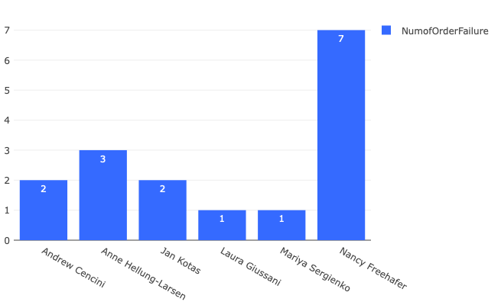

employee 중 Nancy Freehafer 의 주문취소 건수가 총 7건으로, 전체의 43%를 차지했고, Anne Hellung-Larsen이 3건으로 19%차지하여 그 뒤를 이루었습니다.

두번째 가설 : 제품 주문 취소가 특정 지역 또는 가격과 연관되어있다?

가설을 위한 쿼리

select concat(E.first_name , ' ',E.last_name) AS EmployeesName,

O.employee_id, O.customer_id, od.product_id, od.unit_price, O.ship_city

from orders as O

left join employees as E

ON E.id = O.employee_id

left join order_details as od

ON od.order_id = O.id

where O.status_id = 0;

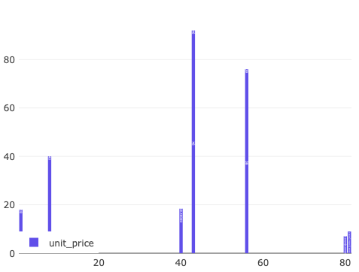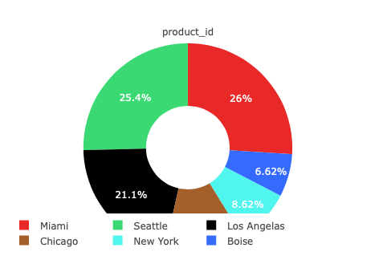

가격 분포는 다양하게 나왔습니다. 이를 미루어보아 가격적 요소와 주문 취소 건수에 관해 유의미한 상관관계가 보이지 않았습니다.

그러나 지역적 요소를 살펴보자면, Seattle과 LA의 합이 약 47.1%을 차지하는 것을 발견하였

니다. 이를 비추어봤을때, Northwind의 제품이 미국 서부 지역과 Miami에서 특정 문제가 있다는 것을 알아낼 수 있었습니다. 문제의 원인을 규명하기 위해서는 더욱 세부적인 데이터가 필요하겠습니다.

세번째 가설 : 취소 사유가 제품 자체의 문제로 인한 것이다.

가설을 위한 쿼리

select od.product_id, O.status_id, count(O.status_id)

from orders as O

left join order_details as od

ON od.order_id = O.id

where product_id = 43 or product_id = 56 or product_id = 80 or product_id = 81

group by od.product_id,O.status_id;

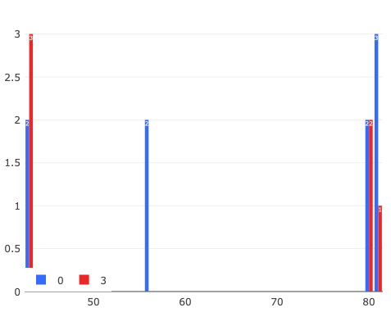

분석 결과, product id가 56번, 81번인 제품의 주문 취소건수가 주문 진행건수보다 높게 나왔고, 80번 제품의 경우 두 건수가 동일하게 나왔습니다. 이는 직원의 문제뿐만 아니라 제품 자체의 문제가 주문 취소로 이어지게 했다는 것을 의미합니다.

Further study : 직원별 주문취소 건수와 제품별 주문취소건수의 내용을 비교해보면, 주문 취소의 원인이 직원인지 제품인지 명확히 알 수 있을 것입니다. 이를 토대로 직원을 해고해야하는지, 혹은 교육을 시켜 엽업능력을 키울 것인지에 대한 결정이 필요하겠습니다.